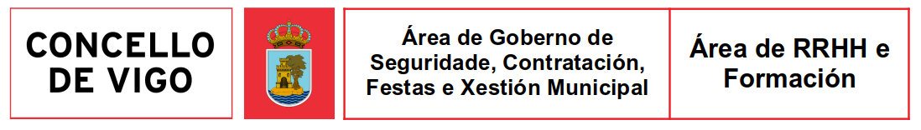

ANUNCIO CONVOCATORIA PROBAS MÉDICAS

PROCESO SELECTIVO DE CABO DO SERVIZO EXTINCIÓN DE INCENDIOS (SPEIS): QUENDA PROMOCIÓN INTERNA DA O. E. P. DOS ANOS 2020, 2021 E 2022 POLO PROCEDEMENTO CONCURSO – OPOSICIÓN (EXPTE. ADM. Nº 46473-220).

PROCESO SELECTIVO DE CABO DO SERVIZO EXTINCIÓN DE INCENDIOS (SPEIS): ACCESO LIBRE DA O. E. P. DOS ANOS 2020, 2021 E 2022 POLO PROCEDEMENTO CONCURSO – OPOSICIÓN (EXPTE. ADM. Nº 46472-220).

Convócase aos aspirantes que superaron o exercicio psicotécnico en ámbolos dous procesos referidos, á realización da PROBA MÉDICA, de carácter obrigatorio, que terán lugar o vindeiro día 17 de xullo de 2026, ás 12:00 horas, na clínica Vítaly, sita na rúa Padre Seixas , nº 34 baixo de Vigo.

Comezarase a realización da proba médica por:

Buján Puentes, P (DNI ***7840**): 12:00 horas
Castro González, J.L (DNI ***3810**): 12:00 horas

López Roselló, J (DNI ***8268**): 12:15 horas
Gómez Alonso, J (DNI 355***52 E): 12:15 horas

Presa Presa, S (DNI 348***00 Q): 12:30 horas
Rosende Saez, M (DNI 440***15 D): 12:30 horas

Deberán permanecer en 4 horas de xaxún.

A SECRETARIA DO ÓRGANO

Asdo.: Rosa Ana Garcinuño Barreiro
(data segundo sinatura dixital)

